Архитектура ЭВМ

Под архитектурой ЭВМ понимается совокупность общих принципов организации аппаратно-программных средств и их характеристик, определяющих функциональные возможности ЭВМ при решении соответствующих классов задач

Компонентами архитектуры являются:

* Вычислительные и логические возможности (системы команд, форматы данных, быстродействие)
* Аппаратные средства (структура ЭВМ, организация памяти, организация ввода-вывода, принципы управления)
* Программное обеспечение (операционная система, языки программирования, прикладное программное обеспечение)

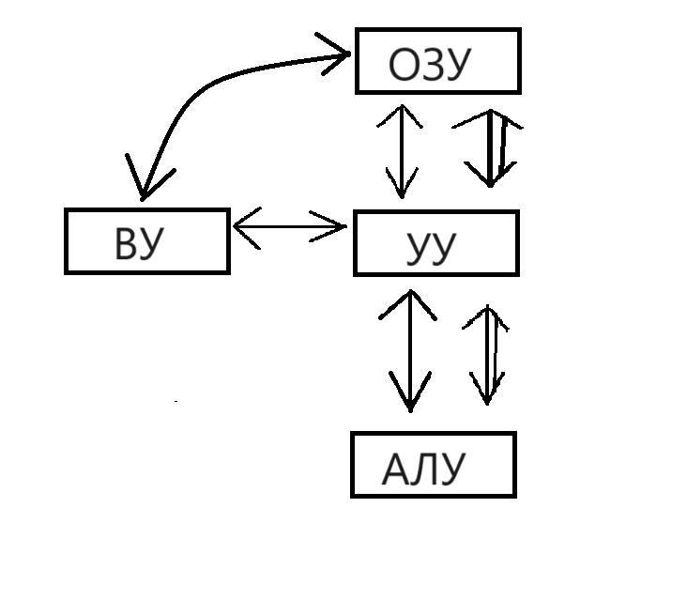

Аппаратная связь

Согласно Фон-Нейману, ЭВМ должна содержать следующие устройства:

* Арифметико-логическое устройство, выполняющее арифметические и логические операции
* Устройство управления, организующее процесс выполнения программ
* Запоминающее устройство для хранения программ и данных
* Внешние устройства для ввода и вывода информации

Процессор объединяет АЛУ и устройство управления и включает также небольшой объем памяти, называемой «кэш». Память разделяют на Внутреннюю и Внешнюю.

ОЗУ – большая часть внутренней памяти и служит для приема, хранения и выдачи информации. Является энергозависимым

ПЗУ служит для хранения и выдачи информации. В ПЗУ хранятся часто используемые программы и данные (например, программы тестирования, некоторые программы операционной системы и прочие). При выключении питания, содержимое ПЗУ сохраняется.

ВЗУ используется для долговременного хранения больших объемов информации.

Устройство ввода-вывода (внешнее, периферийное устройство) служит, соответственно, для ввода информации в ЭВМ и вывода из неё. Это мониторы, принтеры, клавиатуры, мыши.

Контроллеры служат для управления внешними устройствами и согласованиями их системным интерфейсом

Системный интерфейс – структурная часть ЭВМ, предназначенная для взаимодействия её устройств и обмена информации между ними.

В ПК в качестве системного интерфейса используется «системная шина»

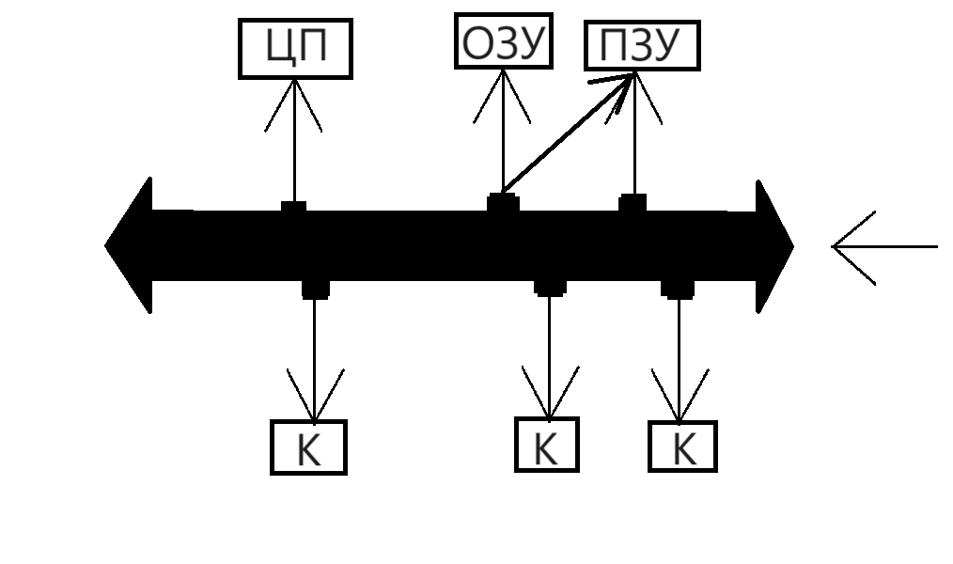

В основе открытой архитектуры лежат 2 принципа:

1. Принцип магистральности (подразумевается группа линий передачи информации). Принцип заключается в том, что все модули компьютера подключены к одной и той же магистрали. Для обеспечения принципа магистральности устанавливается единое правило для передачи сигналов. А также «правило диалога» для общения с периферийными устройствами
2. Принцип совместимости «сверху вниз». Он означает, что каждая новая модель блока компьютера должна поддерживать функции предыдущей модели

Операционная система

Операционная система – совокупность программных средств, осуществляющих управление ресурсами ЭВМ, запуск прикладных программ и их взаимодействие с внешними устройствами и другими программами, а также обеспечивающих диалог пользователя с компьютером

Ресурсом является любой компонент ЭВМ и предоставляемые им возможности:

* Центральный процессор
* Внешние устройства
* Программа

Операционная система загружается при включении компьютера. Она предоставляет пользователю удобный способ общения (интерфейс) с вычислительной системой

Интерфейс может быть программным и пользовательским

Программный интерфейс – совокупность средств, обеспечивающих взаимодействие устройств и программ в рамках вычислительной системы

Пользовательский интерфейс – программные и аппаратные средства взаимодействия пользователя с программой или ЭВМ

Интеграция данных

Операционная система (в частности Windows) обеспечивает интеграцию в 1 документе разных видов данных, текстов, таблиц, рисунков и прочего, созданных с помощью различных приложений.

Интеграция обеспечивается за счет передачи данных между программами через буфер обмена, а также с помощью средств связывания и внедрения объектов.

Буфер обмена является областью памяти, используемой для передачи данных. Данные помещаются в буфер обмена, а затем вставляются в нужный документ. При использовании буфера обмена может обеспечиваться конвертирование данных из формата документа источника, формат, документа, получателя.

Различают 2 вида объектов: внедренные и связанные

Объект является внедренным, если после его размещения в документе получателем, он не зависит от документа источников, т.е. изменение этого объекта в документе-источнике не приводит к изменениям в документе получателя.

При связывании документ-получатель содержит лишь ссылку на источник и при удалении или перемещении источника, объект удаляется из получателя.  
В этом случае документ-получатель имеет меньший размер